Федеральное государственное бюджетное образовательное учреждение высшего образования "Красноярский государственный медицинский университет имени профессора В.Ф. Войно-Ясенецкого" Министерства здравоохранения Российской Федерации.
Кафедра педиатрии ИПО

Зав.кафедрой: д.м.н. проф. Таранушенко Т.Е.
Проверил: к.м.н. доц. Киселёва Н.Г.

РЕФЕРАТ

На тему “Роль грудного вскармливания в профилактике эндокринных заболеваний”

Выполнила: врач-ординатор 2 года
Специальность неонатология
Ешинимаева Е.Ц.

Красноярск 2023 г.

Оглавление:
ГМ- грудное молоко
ЩЖ- щитовидная железа
ВОЗ-всемирная организация здравоохранения
ОГМ- олигосахариды грудного молока
ТТГ-тиреотропный гормон
СД- сахарный диабет
Т3св-свободный тироксин
Т4св-своболный трийодтиронин
ПРЛ-пролактин
ЛГ-лютеинизирующий гормон
АКТГ-адренокортикотропный гормон

Введение:
Одним из важных способ профилактики эндокринных заболеваний у детей, является грудное вскармливание, состав которого является после рождения самым важным фактором программирования здоровья малыша. Грудное вскармливание незаменимо для оптимального развития ребенка.

Роль грудного вскармливания в профилактике эндокринных заболеваний:
По опре­делению ВОЗ: «Грудное вскармливание представляет собой естественный и идеальный способ питания грудного ребенка, а также уникальную биоло­гическую и эмоциональную основу его развития».
Естественным, или грудным, называют такой вид вскармливания, при котором ребенок первого полугодия жизни получает весь суточный объем питания в виде женского молока. Естественное вскармливание – кормление ребенка посредством прикладывания к груди его биологической матери. Отдельно выделяют вскармливание кормилицей, вскармливание сцеженным нативным материнским молоком, вскармливание термически обработанным материнским или донорским молоком.[1]
Для того чтобы понять важность роли грудного вскармливания в жизни ребенка, разберем механизм лактации.
Лактация представляет собой естественный физиологический процесс продуцирования материнского (грудного) молока. Зрелая молочная железа состоит из 15-25 долей железистой ткани, разделенных прослойками соединительной и жировой тканей. Каждая доля содержит от 10 до 100 долек-альвеол, заключенных в коллагеновые оболочки. Через эти оболочки проходят канальцы (молочные ходы), впадающие в выводные молочные протоки, которые соединены с синусами – резервуарами для накопления молока. Молочные синусы открываются отверстиями в области соска. Сосок окружен пигментированной ореолой. В ореоле располагается круговая мышца, сокращения которой обеспечивают выпрямление и вытягивание соска при сосании, а так же железы Монтгомери, выделяющие антибактериальную смазку со специфическим запахом. Этот запах и вид ореолы являются для ребенка обонятельным и зрительным ориентирами при прикладывании его к материнской груди.[2] Область ореолы и соска снабжена большим количеством нервных рецепторов, чувствительность которых достигает максимума в первые дни после родов, и раздражение которых запускает рефлекторные механизмы, обеспечивающие выработку гипофизом пролактина и окситоцина – гормонов, регулирующих лактацию. Полного развития молочные железы достигают только во время беременности и последующей лактации.
Выделяют 5 основных фаз секреторного цикла в молочной железе: 1) поглощение секреторной клеткой компонентов-предшественников молока из крови и тканевой жидкости; 2) внутриклеточный синтез сложных молекул; 3) формирование гранул или капель секрета; 4) их переход в апикальную часть клетки; 5) выход секрета в просвет альвеолы.
Лактация происходит в результате действия различных гормонов и рефлексов. Основными регуляторами эффективной лактации являются гормоны: пролактин (гормон передней доли гипофиза) и окситоцин (гормон гипоталамуса).
Пролактин стимулирует секрецию молока. Раздражение соска при сосании рефлекторно активизирует выработку пролактина, который продолжает выделяться и после кормления, обеспечивая непрерывную секрецию молока и подготавливая наполнение груди к следующему кормлению. Особенно интенсивно пролактин выделятся гипофизом в ночные часы. Рис.2. Пролактин 8 Очень важно понять влияние сосания груди на выработку молока. Чем больше ребенок сосет грудь, тем больше молока она производит, и наоборот, чем меньше ребенок сосет, тем меньше молока вырабатывает грудь. Если у женщины – близнецы, и она кормит их обоих, в ее груди будет вырабатываться молоко в количестве, которое необходимо обоим детям. Это явление называется поступление и требование: в груди вырабатывается столько молока, сколько требует ребенок. Если мать хочет увеличить количество молока, вырабатываемое молочными железами, то лучший способ – это кормить ребенка грудью дольше и чаще: более долгое и частое кормление приводит к увеличению количества молока. Обратный процесс: давление остаточного молока на клетки молочной железы снижает секрецию.
Второй рефлекс, регулирующий лактацию, - рефлекс окситоцина или рефлекс выброса молока. В вырабатывающих молоко долях молочной железы и вдоль стенок протоков находятся клетки-миоэпителиоциты. Когда ребенок начинает сосать молоко, тактильные ощущения, испытываемые матерью, запускают механизм выработки гормона окситоцин.
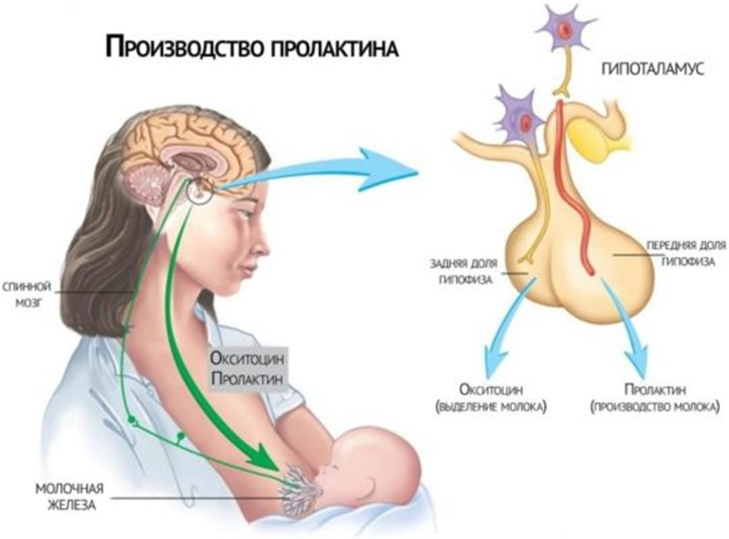
Грудное молоко – это уникальная биологически активная жидкость, которая не только обеспечивает питание ребенка, но и влияет на большинство биологических процессов в его организме, несмотря на то, что состав молока абсолютно индивидуален у каждой кормящей женщины.[3]
В грудном молоке содержаться различные гормоны. Такие как гипоталамические ( гонадотропин-рилизинг, тиротропин-рилизинг), аденогипофизарные гормоны ( ПРЛ, ЛГ, соматотропин, АКТГ), гормоны эндокринных желез ( кортикостероиды, паратгормон, инсулин, эстрогены, прогестерон. Андрогены, тиреоидные гормоны, кальцитонин, проетин) и другие гормоны.
Важнейшие свойства женского грудного молока, определяющие его незаменимость для вскармливания младенца: стерильность; оптимальная для усвоения температура молока; оптимальный, сбалансированный уровень пищевых ингредиентов, не создающий нагрузки на пищеварительный тракт новорожденного и грудного ребенка; высокая усвояемость молока, связанная с наличием ферментов, функционирующих в самом молоке (амилаза, липаза, фосфатаза, протеазы и др., и транспортных белков); комплекс бифидогенных факторов, оказывающих протективное воздействие на биоценоз кишечника ребенка; широкий спектр биологически активных веществ и защитных факторов, в том числе секторный IgA; и самое главное свойство – эмоциональный и физический контакт матери и ребенка, «паёк ласки», непередаваемая близость матери и ребенка, обусловливающие в дальнейшем его социальное поведение и психическое развитие.
Гормоны женского молока предохраняют новорожденного от повышенной нагрузки на гипоталамо-гипофизарно-тиреоидную систему, пока последняя полностью не созреет. Концентрация гормонов но велика в молозиве, а по мере лактации их содержание уменьшается. [4]
Механизм гипоталамо-гипофизарной системы :
Функция щитовидной железы находится под контролем гипоталамо-гипофизарной системы. В гипоталамусе синтезируется тиреотропин-рилизинг-гормон (ТРГ). Этот гормон, попадая в гипофиз, провоцирует образование тиреотропного гормона (ТТГ), который, в свою очередь, провоцирует деятельность щитовидной железы и образование Т4 и Т3 . Однако следует отметить, что ТРГ стимулирует секрецию не только ТТГ, но и пролактина.
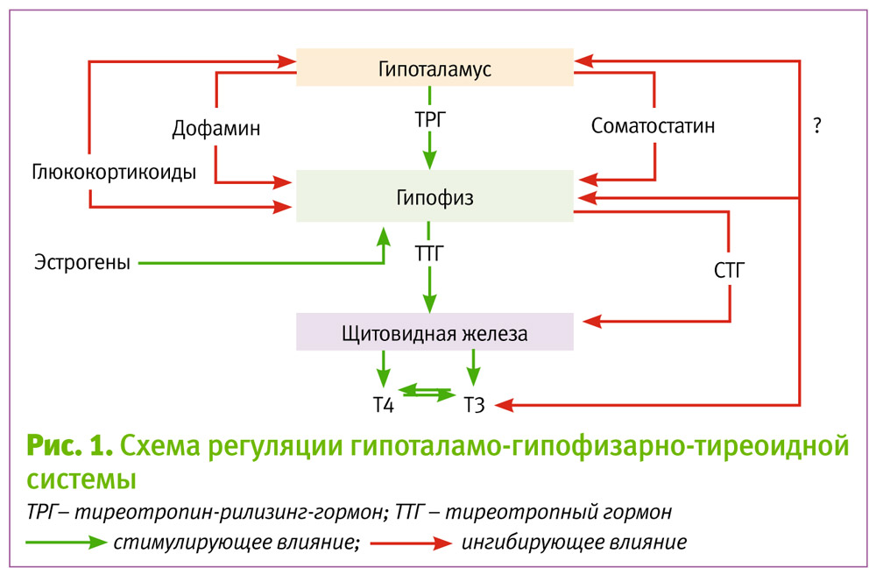
Такие биогенные амины, как серотонин и дофамин, могут ингибировать секрецию ТТГ, оказывая непосредственное влияние на тиреотропные клетки аденогипофиза. Базальный уровень секреции ТТГ, равно как и уровень секреции, стимулируемый действием ТРГ, быстро уменьшается под влиянием дофамина и его агониста бромокриптина .Это является результатом быстрого в течение нескольких десятков минут торможения дофамином транскрипции генов, кодирующих синтез ТТГ, а также уменьшения внутриклеточного уровня циклического аденозинмонофосфата (цАМФ), от которого зависит экспрессия этих генов. В то же время известно, что введение таких веществ, как домперидон и метоклопрамид, оказывающих блокирующие эффекты на дофамин, повышает секрецию пролактина.

Важность ГМ рассмотрим на примере детей рождённых от матерей с гестационным сахарным диабетом. Среди всех эндокринных заболеваний СД оказывает наиболее неблагоприятное воздействие на течение беременности, приводя к ее осложнениям, отрицательно воздействует на развитие внутриутробного плода и адаптационные возможности новорожденного.
Повышенные уровни эстрогена и прогестерона влияют на гомеостаз глюкозы как гормоны обратной регуляции у матери в ранних сроках беременности. Результатом становится гиперплазия бета-клеток в поджелудочной железе, что приводит к увеличению выброса инсулина. Повышенный уровень инсулина стимулирует депонирование гликогена и снижение печеночной продукции глюкозы. Развивающийся плод постоянно получает от матери питательные вещества, прежде всего глюкозу, как основной источник энергии. Инсулин через плаценту не проникает. Содержание глюкозы в организме плода на 10-20% ниже, чем у матери, что способствует увеличению её переноса от матери к плоду посредством облегченной диффузии. 9 Процесс поступления аминокислот в систему кровообращения плода энергозависим. Активный перенос аминокислот через плаценту, в частности аланина, приводит к тому, что печень матери лишается большей части субстрата, используемого в процессе глюконеогенеза. [5] В результате возникает необходимость в других источниках энергии для восполнения метаболических потребностей матери. В связи с этим в её организме усиливается липолиз, что приводит к повышению уровня свободных жирных кислот, триглицеридов и кетоновых тел в крови. Плод по-разному реагирует на гипо- и гипергликемию в течение беременности. До 20 нед. гестации островковые клетки не могут ответить на гипергликемию. Подвергаемый ее воздействию эмбрион не контролирует ее и может остановиться в росте. Особенно это выражено у матерей с диабетической микро- и макроангиопатией. Состояние гипогликемии сопровождается гибелью эмбриона, а гипергликемия вызывает набухание клеток, что сопровождается тяжелым повреждением клеток. Во ІІ триместре (после 20 нед.) плод уже может помочь себе: в ответ на гипергликемию отвечает гиперплазией бета-клеток и увеличением уровня инсулина (состояние гиперинсулинизма). Это и приводит к повышенному клеточному росту (усиливается выработка белка, липогенез). В условиях гипергликемии в печени, селезенке, фибробластах повышается синтез соматомединов (факторов роста – инсулиноподобного фактора роста 1 и инсулиноподобного фактора роста протеина 3), которые в условиях повышенного содержания в крови аминокислот и жирных кислот обуславливают развитие макросомии. Увеличение выработки соматомединов может отмечаться уже после 10-15 недель гестации. Ускоренный рост плода отмечается по УЗИ обычно после 24 недели гестации, особенно, если есть колебания сахара в крови. При развитии состояния гипогликемии усиливается выработка глюкокортикоидов и глюкагона. При частой смене состояний гипергликемии и гипогликемии помимо гиперинсулинизма развивается гиперкортицизм. Хроническая фетальная гипергликемия и гиперинсулинемия усиливают ритм основного метаболизма и повышают потребление кислорода тканями, что ведет к развитию гипоксического состояния. На повышенную потребность в кислороде плод отвечает ускорением выброса дополнительных эритроцитов (за счет увеличения выработки эритропоэтина и увеличения эритропоэза). [6,7,8] Возможно это является причиной развития полицитемии. Для выработки большого количества красных кровяных клеток в этой ситуации происходит перераспределение содержания железа в тканях плода, обеднение даже ткани мозга и сердечной мышцы, что в последующем может быть причиной их дисфункции. Таким образом, накопление в крови матери жирных кислот, триглицеридов, кетонов и поступление их в кровь плода, углеводные нарушения ведут к увеличению инсулинемии плода, гиперфункции его надпочечников. Гипо- и гипергликемия, кетоацидоз оказывают неблагоприятное воздействие на плод. Ангиопатия плацентарных сосудов приводит к усугублению гипоксии, нарушению трофики плода, в этом случае нередко рождаются дети с ЗВУР. [9,10]И поэтому при особенностях выхаживания малыша , одним из важных пунктов является кормление грудным молоком каждые 2 часа без ночного перерыва первые 2 суток (при отсутствии сосательного рефлекса - кормления через назогастральный катетер) начинают впервые 1,5-2 ч после рождения.
Влияние грудного вскармливания на последующее физ. Развитие ребенка: происходит опережение темпов нервно-психического развития детей по сравнению с детьми, вскармливаемыми искусственно, способствование выявлению интеллектуальной одаренности или таланта, большей способности к обучению; замедление темпов физического развития и биологического созревания в раннем возрасте (продление биологического детства) и, как следствие, снижение риска развития онкологических (саркомы), эндокринологических (сахарного диабета, ожирения), дисметаболических (атеросклероза) заболеваний; так же снижение риска развития и частоты инфекционных заболеваний желудочно-кишечного тракта (ЖКТ) и обусловленной ими гипотрофии (хронического расстройства питания); снижение частоты и степени тяжести ОРВИ и других респираторных инфекций, включая острый средний отит в грудном возрасте и риск рецидивирования отита в последующие годы; снижение риска развития атопических заболеваний в грудном возрасте (пищевой аллергии, детской экземы, респираторных аллергозов), а в последующие годы жизни – снижение риска формирования аллергических процессов; снижение риска развития железодефицитной анемии; снижение риска алиментарно-зависимых состояний и заболеваний (гипокальциемии новорожденных, хронических запоров); снижение риска формирования хронических заболеваний ЖКТ (болезни Крона, язвенного колита); грудное вскармливание так же влияет на правильное формирование челюстно-лицевого скелета и становление аппарата артикуляции звуков, приводящее к более высоким темпам развития речи; а для девочек и их будущей репродуктивной функции – уменьшение риска акушерской патологии, невынашивания беременности и риска первичной гипогалактии (недостаточной выработки молока) после родов; лучшее отношение к семейной жизни, устойчивость привязанностей и родственных отношений, включая высокий уровень родительской ответственности.
Роль грудного вскармливания в профилактике ожирения: являются возможность новорожденного самостоятельно регулировать объем пищи во время каждого кормления, что снижает риск перекорма; более низкий уровень белка в ГМ, чем в смесях для искусственного вскармливания (ИВ); содержание лептина в ГМ; нормальное формирование микробиоты кишечника при грудном вскармливании. В одном из исследований был показан более высокий уровень контроля за приемом пищи у детей, находящихся на ГВ, с формированием самоконтроля за калорийностью принимаемой пищи, по сравнению с детьми, находящимися на ИВ . Руководствуясь ощущением голода и сытости, дети, находящиеся на ГВ, способны регулировать объем, а также частоту приема пищи. ГВ в раннем возрасте в дальнейшем связано с более высоким контролем аппетита, по сравнению с искусственным вскармливанием. Отмечается тенденция к потреблению большего объема пищи детьми, находящимися на ИВ, по сравнению с детьми на ГВ. Таким образом, наблюдаемые различия по потреблению пищи предположительно могут снижать риск ожирения у детей, находившихся на ГВ. Также существует мнение, что высокий уровень потребления белка, входящего в состав смесей для ИВ, может быть связан с тенденцией к ожирению за счет усиления липогенеза и развития адипоцитов. Кроме того, раннее введение белка может приводить к снижению расщепления жиров. Лептин, который отсутствует в искусственных смесях, вносит вклад в защитное действие ГВ в отношении возникновения ожирения, так как подавляет аппетит и регулирует энергетический обмен .
Роль ГВ в профилактике СД 2 и 1-го типа:
-Полиненасыщенные жирные кислоты грудного молока способствуют снижению инсулинорезистентности клеточных мембран и предупреждают цепочку реакций: компенсаторный гиперинсулинизм — возрастное истощение –В клеток. У ребенка на ГВ формируется оптимальное соотношение безжировой/жировой массы тела, что косвенно препятствует формированию инсулинорезистентности.
- По данным исследований ВОЗ среди больных сахарным диабетом больше детей, которые с рождения находились на искусственном вскармливании. Это связано с тем, что в молочных смесях содержится белок коровьего молока, который может неблагоприятно влиять на секреторную функцию поджелудочной железы. К тому же грудное вскармливание помогает значительно усилить иммунитет младенца, а значит защитить его от вирусных и инфекционных заболеваний. Поэтому грудное вскармливание считается лучшей профилактикой диабета 1 типа.
Значение ГВ в профилактике йоддефицитных заболеваний:
Йод является структурным компонентом гормонов щитовидной железы – тиреоидных гормонов. Тиреоидные гормоны обладают широким спектром действия. Их роль важна в жизнедеятельности человека любого возраста. Достаточное поступление йода является непременным условием нормального развития ребёнка на всех возрастных этапах. После рождения ребенка значение тиреоидных гормонов (ТГ) в развитии его головного мозга не уменьшается, напротив, ТГ играют очень важную роль в процессе дифференцировки нейронов головного мозга. Причиной особой чувствительности новорожденных к неблагоприятным эффектам йодного дефицита является сочетание достаточно низкого содержания йода в их щитовидной железе с очень высоким уровнем обмена интратиреоидного йода. Таким образом, даже легкий йодный дефицит может отражаться на функции щитовидной железы новорожденных. Синтез достаточного количества тиреоидных гормонов и формирование депо йода в щитовидной железе новорожденного возможны только при поступлении 15 мкг йода на кг массы тела в сутки, а у недоношенных детей – 30 мкг/кг. Таким образом, для новорожденного ребенка адекватный уровень потребления йода составляет не менее 90 мкг/сут, а для детей старше 6 мес 110–130 мкг/сут. Достаточное содержание тиреоидных гормонов в организме человека зависит от многих факторов. Одним из них является поступление йода с пищей.
В раннем детском возрасте единственным продуктом питания служит грудное материнское молоко. Не удивительно поэтому, что кормящая мать, проживающая в условиях даже лёгкого дефицита йода, но не получающая его по возросшей потребности, не способна обеспечить микроэлементом своего ребёнка. Для младенцев, находящихся на грудном вскармливании, данный вопрос решается путём коррекции питания самой матери. Большое значение придаётся регулярному приёму женщиной на фоне лактации фармакологических препаратов Калия Йодида в дозе 200 – 250 мкг в сутки.

Заключение:
Данная тема актуальна , так как грудное вскармливание остаётся одним из значимых методов в профилактике эндокринных заболеваний ребенка в раннем возрасте , с ним он получает от матери все необходимые компоненты для предотвращения различных в будущем последствий.

Литературные источники:
1) Иванова Л.А., Шмидт А.А., Гайворонских Д.И. Грудное вскармливание: практическое руководство для врачей. - Санкт-Петербург: СпецЛит, 2018. - С. 63
2) Скидан И.Н., Гуляев А.Е., Бельмер С.В. Пребиотические компоненты грудного молока и возможность повторения их эффектов в формулах детского питания. //Российский вестник перинатологии и педиатрии. 2019. 64: (3). С. 37 — 49
3) Рюмина И.Н., Одинцова В.В., Нароган М.В., Зубков В.В. Грудное вскармливание и будущее здоровье. // Медицинский оппонент. 2019; 3(7). С. 84 — 88
4) Конь И.Я., Гмошинская М.В., Абрамова Т.В. Питание беременных, кормящих матерей и детей раннего возраста. М.: ООО «Издательство «Медицинское информационное агентство», 2018. - С. 216
5) Справочные материалы по организации питания и оценке развития детей раннего возраста /Т.Э.Боровик, К.С.Ладодо, Г.В.Яцык, В.А.Скворцова и др.—М.,2019-24с.
6) Влияние патологии щитовидной железы у родильниц на лактационную функцию и аминокислотный состав грудного молока/ Авторы: Омаров С-М.А., Раджабова Ш.Ш., Омаров Н.С-М. Журнал: Российский вестник акушера-гинеколога.2010;10(6): 14‑17
7) Профилактика эндокринных заболеваний статья http: armcmp.ru 2022
8) Bumrungpert A, Somboonpanyakul P, Pavadhgul P. Effects of Fenugreek, Ginger, and Turmeric Supple mentation on Human Milk Volume and Nutrient Content in Breastfeeding Mothers: A Randomized Double-Blind Controlled Trial. BREASTFEEDING MEDICINE 2018;13(10):645–650. DOI: 10.1089/ bfm.2018.
9) Association, A.D., Professional Practice Committee: Standards of Medical Care in Diabetes—2020. 2020, Am Diabetes Assoc.
10) Zisser HC, Biersmith MA, Jovanovic LB, Yo-gev Y, Hod M, Kovatchev BP. Fetal risk assessment in pregnancies complicated by diabetes mellitus. J Diabetes SciTechnol.2018;4(6):1368-73.

